Муниципальное общеобразовательное учреждение

средняя общеобразовательная школа №1

Проект: «Зимующие птицы».

Авторы работы:
Барышникова Софья
Безбородова Елена
Генералов Алексей
Борисов Дмитрий
Качаева Виктория
Романова Карина
Петрова Александра
Старкова Елизавета
Фёдоров Владислав
учащиеся 2 «А» класса
Учитель:
Матвеенко Н.Б.

г. Чебаркуль, 2014г
СОДЕРЖАНИЕ:

ВВЕДЕНИЕ . . . . . . . . . . . . . . . . . . . . . . . . . . . . . . . . . . . . . . . . . . . . . . . . . . . . . 3
ГЛАВА I. Изучение видов зимующих птиц Челябинской области
  - Основные признаки деления птиц на перелетных, кочующих зимующих..5
  - Виды зимующих птиц Челябинской области . . . . . . . . . . . . . . . . . . . . . . . . . 7
Выводы по Главе I . . . . . . . . . . . . . . . . . . . . . . . . . . . . . . . . . . . . . . . . . . . . . . . . 13
ГЛАВА II. Экспериментальная работа
2.1. Описание и анализ эксперимента . .. . . . . . . . . . . . . . . . . . . . . . . . . . . . . 14
2.2. Эксперимент . . . . . . . . . . . . . . . . . . . . . . . . . . . . . . . . . . . . . . . . . . . . . . . . 16
Выводы по Главе II . . . . . . . . . . . . . . . . . . . . . . . . . . . . . . . . . . . . . . . . . . . . . . .. 17
Заключение . . . . . . . . . . . . . . . . . . . . . . . . . . . . . . . . . . . . . . . . . . . . . . . . . . . . . 18
Список использованной литературы . . . . . . . . . . . . . . . . . . . . . . . . . . . . . .19
Приложение 1. . . . . . . . . . . . . . . . . . . . . . . . . . . . . . . . . . . . . . . . . . . . . . . . . . . . 20
Приложение 2 . . . . . . . . . . . . . . . . . . . . . . . . . . . . . . . . . . . . . . . . . . . . . . . . . . . .21
Приложение 3 . . . . . . . . . . . . . . . . . . . . . . . . . . . . . . . . . . . . . . . . . . . . . . . . . . . .23
Приложение 4 . . . . . . . . . . . . . . . . . . . . . . . . . . . . . . . . . . . . . . . . . . . . . . . . . . . .24
Приложение 5 . . . . . . . . . . . . . . . . . . . . . . . . . . . . . . . . . . . . . . . . . . . . . . . . . . . . 26

ВВЕДЕНИЕ
К сожалению, с лица Земли полностью исчезло 94 вида птиц, а еще 187 видов птиц находится в Красной книге. По этому выбранная нами тема актуальна для людей. Много птиц погибает во время зимней бескормицы от голода. Зимой дикие птицы очень нуждаются в помощи людей, но ко всему надо подходить со знанием дела, ведь, неправильно подкармливая птиц, легко им навредить.
Птицы приносят большую пользу природе – они уничтожают разных вредных жучков и гусениц. Но зима в России всегда очень снежная и морозная и эти вредители прячутся очень далеко и глубоко, и не все птицы могут их достать. Семена растений завалены толстым слоем снега, а красной рябины и боярышника на всех не хватает. Многие птицы даже замерзают в лютые холода от голода и холода. И только люди могут помочь птицам. Когда ночная температура падает до -10 градусов и ниже, синички за ночь теряют 10 % собственного веса. Голодные, ослабевшие птицы быстро замерзают. А вот сытой птице и мороз не страшен. Вот и летят птицы поближе к жилью человека.
Мы задумалась, а какие птицы живут у нас? Если птица голодна, то будет ли она есть любой корм из любой кормушки? В ходе проекта мы хотели познакомиться с птицами, зимующими в Челябинской области, захотели научиться заботиться о птицах, помогать им в холодное зимнее время.
В настоящее время назрело противоречие: люди хотят помочь зимующим птицам в трудное время, но каким кормом можно подкармливать зимующих птиц, чтобы не навредить им.
Актуальность проблемы, ее теоретическая и практическая значимость обусловили выбор темы исследования: «Зимующие птицы».
Объект исследования – птицы.
Предмет исследования – особенности питания зимующих птиц. Цель нашей работы - определить зимующих птиц, особенности их питания в зимнее время.
Гипотеза:
- Зимовать остаются всеядные птицы.
- Птицы предпочитают корм растительного происхождения.
Задачи, которые мы поставили для изучения этой темы:
1. Изучить дополнительную литературу и определить зимующих птиц;
2. Найти в словарях используемые термины;
3. Провести эксперимент (наблюдение за птицами);
4. Подобрать фотографии;
5. Оформить работу;
6. Представить работу в классе.
Для успешной реализации поставленной задачи и проверке выдвинутой гипотезы использовались методы исследования:
изучение литературы, наблюдение и диагностика.
База исследования – МОУ СОШ №1, г. Чебаркуль
Количество детей – 29 (Приложение 4)
Педагогов – 1 Матвеенко Н.Б.
Консультант – 1 (учитель биологии)
Практическая значимость исследования заключается в том, что результаты исследования могут
рассказать людям о зимующих птицах Челябинской области,
помочь людям стать более внимательнее к природе,
научиться правильно наблюдать за птицами и
правильно подкармливать их зимой.
Структура работы – работа состоит из введения, двух глав, выводов, заключения, списка литературы, трех приложений.
ГЛАВА I.
Изучение видов зимующих птиц Челябинской области

  - Основные признаки деления птиц на перелетных, кочующих и оседлых.

Многие виды птиц совершают регулярные длительные перелёты из одного региона Земли в другой, а ещё большее количество ведут кочевой образ жизни, постоянно перемещаясь на небольшие расстояния. К оседлым относятся птицы, которые в течение круглого года живут в одной и той же местности и каких-либо регулярных перемещений по местности не совершают. Таких птиц можно назвать строго оседлыми. В северных и умеренных широтах их крайне мало и все они почти исключительно синантропы, т. е. живут постоянно вблизи поселений человека. К синантропным видам можно отнести домового воробья, сизого голубя, а местами полевого воробья, галку и некоторых других птиц. Вблизи жилья человека они находят достаточно пищи в течение круглого года.

Категорию кочующих птиц составляют птицы, которые после размножения покидают гнездовую территорию и до весны совершают беспрерывные перемещения, удаляясь на десятки, сотни и даже тысячи километров. В отличие от оседлых, для кочующих характерны постоянные передвижения в поисках пищи и отсутствие в течение зимы более или менее длительной оседлости. Если птицы и задерживаются в местах концентрации пищи, то не надолго, так как естественные запасы кормов у них зимой бывают не столь обильными и устойчивыми, как у оседлых птиц. Направление передвижений у кочующих птиц непостоянно. Посещая во время кочевок благоприятные в отношении пищи и других условий места, птицы могут неоднократно изменять путь своего движения в самых разнообразных направлениях, но чаще в сторону теплых климатических зон. Определенных сколько-нибудь фиксированных зимовок у кочующих птиц нет, ими является весь район зимних кочевок, который, как правило, не выходит за пределы умеренных широт. К кочующим птицам относятся синицы, поползень, сойка, клесты, щур, чиж, снегирь, свиристель и др.

В категорию перелетных входят те птицы, которые после размножения покидают гнездовую территорию и на зиму перелетают в другие, сравнительно удаленные районы. В отличие от кочующих, для перелетных птиц характерно наличие не только определенных направлений и сроков перелета, но и достаточно четко очерченной области зимовок, в которой птицы живут более или менее оседло или же предпринимают незначительные кочевки в поисках корма. Передвижение к зимовкам у таких видов проходит не в форме кочевок, а в виде хорошо выраженного перелета. Направления перелета у разных видов и популяций могут быть различными, но у обитателей северного полушария чаще всего в сторону южных направлений. К перелетным относится большинство птиц нашей страны: дрозды, утки, гуси, зяблик, полевой жаворонок, кулики, цапли, пеночки, славки и многие другие. Все эти птицы не могут в зимнее время найти обычные для себя корма в местах своего летнего обитания. (Приложение 1)

  - Виды зимующих птиц Челябинской области
Ворона
Вороны – очень умные птицы. Вороны никогда не гнездятся колониями, а только отдельными парами. Гнездо вороны-родители сроят высоко от земли в густой кроне, деревьев, основу закладывают из наломанных сухих ветвей, глины и мха, а стенки выстилет шерстью и травой. Обычно в гнезде появляются от 4-6 яиц, которые самка старательно высиживает, вставая лишь для того, чтобы принять корм, принесенный самцом, и немного полетать. Через полмесяца вылупляются птенцы. Вороны всеядны, но предпочтение отдают животной пище. Едят все подряд: насекомых, мелких птиц, млекопитающих. Вороны могут разорять чужие гнёзда - любят полакомиться яйцами. Ворона – птица очень осторожная и умная. Однако серые вороны назойливы до наглости. Ворона может не только каркать, но и петь, правда мастерице её назвать трудно, и мало кто назовет её пение песней, но все-таки песня, и притом первая песня, возвещающая приближение весны. Весенняя ворона булькает, точно кто палочкой стучит по жестянке с водой. (Приложение 2)
Воробей
Воробей – бойкая, жизнерадостная, назойливая птица. Живут они в городах и очень зависят от человека. Он всегда и везде на виду. Устраивает свои гнёзда где придётся: под крышей домов, под карнизом. В старой водосточной трубе. Иногда пытаются захватить скворечники. Летом воробьи питаются червячками, насекомыми, зернышками — всем, что найдут на земле в городе или в поле. Зимой же жизнь многих из этих птиц зависит от человеческой доброты и щедрости. Особенно тяжело приходится маленьким непоседам в дни снегопадов и сильных морозов. В это время воробьи стараются держаться как можно ближе к человеческому жилью и с радостью принимают любое угощение. Воробьи — птицы коллективные. Но, сбиваясь в стайки, они могут поднять такой шум из-за маленькой корочки хлеба, что кажется, будто пух и перья сейчас полетят в разные стороны. Однако обычно все обходится галдежом и небольшими потасовками. Воробьи — очень интересные птицы, и наблюдение за ними может рассказать о многих законах птичьего мира. (Приложение 2)
Голубь
Голуби живут по всему земному шару, кроме полярных и арктических районов. На Урале обитает сизый голубь. Голуби - сильные и выносливые птицы. Пищу собирают на земле. Живут стаями, причем иногда собираются в очень большие стаи. Голуби строят немудреные гнезда. По два, а то и по четыре-пять раз в году откладывают яйца. Выкармливают птенцов «птичьим молоком». У голубей, когда они выводят птенцов, в зобу образуется масса, похожая на густое молоко или на жидкий творог. Этим «молоком» они вскармливают голубят. Все голуби – зерноядные, все выкармливают птенцов «молоком», у всех «небрежные» гнезда, все пьют по-особому, «по-голубиному» - не закидывают голову, набрав в клюв воды, а сосут воду, опустив в нее клюв. Одна из замечательных особенностей голубей – умение вернуться из любого места кормежки или водопоя. Уж давно голубя стали использовать как почтовую птицу. Почтовый голубь может проводить в полете много часов. Он развивает скорость до 100 км/ ч. (Приложение 2)
Синица
Синица это красивая птица. У нее на голове черная шапочка, щеки белые, черная полоска на шее, крылья и хвост серые, спина желто-зеленая, а брюшко желтое. Очень подвижная птица. Синица - очень прожорливы, поедают за сутки столько пищи сколько весят сами. Сильным конусовидным сплюснутым с боков клювом они проникают в трещины коры деревьев и извлекают оттуда яйца, личинки, куколок и взрослых насекомых, большинство которых относится к вредителям лесов, садов, парков. Они заготавливают пищу про запас - пряча её в трещинах коры, щели между хвойниками. Обладая сильными ногами с крепкими пальцами и загнутыми когтями они легко прицепляются к любой ветке ели, сосны и др. деревьям. Синицы, живущие в северных районах тайги, к зиме перелетают в более южные места.
Сорока
У сороки есть прозвище - белобока. По бокам перышки у нее совсем белые, а голова, крылья и хвост черные, как у ворона. Очень красив у сороки хвост-длинный, прямой, будто стрела. Перья на нем не просто черные, а с красивым зеленоватым отливом. Сороки обычно не образуют стай и групп, они предпочитают держаться парами, а после гнездования – семьями, но только определенное время. Сорока ведет оседлый образ жизни: ни осенью, ни зимой она не удаляется далеко от гнезда. Корм сорок разнообразен. В апреле или мае в гнезде появляется 5-8 яиц. Самка насиживает их сама около двух недель. Самец начинает помогать ей после появления на свет потомства – оно очень прожорливое. Спустя месяц после рождения птенцы вылетают из гнезда и держатся вблизи него. (Приложение 2)
Галка
Птицу эту легко узнать по черному оперению и серой шее. А тем, кто не узнает ее, галка «представится». «Галл-ка! Галл-ка!» - крикнет она, будто называя свое имя. Галки селятся вблизи человеческого жилья: тут скорее можно найти и место гнезда (чердаки, колокольни, водонапорные башни) и еду, особенно зимой. Галки – птицы неперелетные. Одно гнездо им служит несколько лет подряд. Подремонтировав старое гнездо, если надо, построив новое, самки откладывают в него по 3-8 голубовато-зеленых, с темными пестринками, яичек. Из них дней через 16 появляются птенцы. Галки – карлики среди наших ворон и являются представительницами особого рода. Они, как и вороны, живут в городах и деревнях, вместе роются в мусорных кучах, добывая себе еду. Различить их совсем не трудно. Галка вдвое меньше вороны и вся черная, только вокруг шеи серые пятнышки, будто она повязана серым платком. А у вороны, наоборот, все туловище сенное, черная голова, шея, крылья да хвост. Галки – очень полезные птицы. Они поедают большое число вредных жуков-листоедов, слоников, хрущей и других. (Приложение 2)
Щегол
Одна из самых красивых птиц, встречающихся в наших лесах.
В оперении этой пташки бросаются в глаза красный лоб и горло, а также ярко-желтые полоски на черных крыльях. За такой праздничный, щегольский наряд птицу и назвали «щеглом». Осенью и зимой щеглы ведут кочующий образ жизни, дальних перелетов не совершают. Селятся щеглы в уютных рощицах, фруктовых садах, неподалеку от пышных кустов или зарослей бурьяна. Особенно он любит открытую местность с рощами и перелесками, с большими фруктовыми садами и зарослями бурьяна по соседству, на которых он охотно кормится. Щеглы любят летать на коноплянники, на гумна, заросли чертополоха и репейника. С приближением зимы стаи откочевывают к югу. Всю зиму они питаются семенами, преимущественно ольхи и березы, но любимый их корм - это семена репейника и чертополоха. Там, где нет этих сорных трав, нет и щеглов или они очень редки. (Приложение 2)
Снегирь
Одна из широко известных и заметных птиц лесов нашей страны, величиной значительно крупнее воробья: весит 32—34 г. Окраска оперения самца весьма красива. Верх головы, крылья и хвост черные. Задняя часть шеи и спина светло-серые. Надхвостье и подхвостье чисто-белые. Нижняя часть тела красная. У самки красный цвет замещен буровато-серым. Распространен снегирь по всей полосе хвойных лесов таежного типа Европы и Азии, от Атлантического океана, до Тихого. На зиму значительная часть птиц откочевывает к югу, выходя далеко за пределы гнездовой области — до бассейна Амура, Забайкалья, Средней Азии, Крыма и Северной Африки. Во время кочевок часто появляется в садах и парках сел и городов. Обратное движение снегирей к северу происходит в марте и апреле. Вскоре после прилета пары приступают к постройке гнезд. Выкармливают их оба родителя. Вылетевших из гнезда птенцов взрослые продолжают некоторое время подкармливать из зоба. В лето бывает две кладки. Линька у снегирей начинается в конце июля — начале августа и заканчивается примерно к середине сентября. К этому времени молодые самцы полностью приобретают яркий наряд взрослых птиц. После окончания линьки снегири или держатся семьями, или собираются в небольшие стайки, которые сохраняются в течение всей зимы. Осенние передвижения птиц к югу начинаются в октябре. В начале зимы снегири в массе появляются в центральных областях. В это время их ярко-красные фигуры на фоне ярко-белого, только что выпавшего снега особенно хорошо оживляют пейзаж. Постепенно вся масса снегирей откочевывает далее к югу, и во вторую половину зимы они здесь не бывают видны. Снова появляются лишь перед весной при обратном продвижении к местам гнездовий. Часть снегирей остается зимовать в северных частях ареала. Однако в многоснежные и морозные зимы птицы здесь нередко гибнут. Питаются снегири преимущественно растительной пищей — семенами различных хвойных и лиственных деревьев, их почками, побегами, молодыми листьями и цветами. Птенцов выкармливают в основном также растительными кормами. (Приложение 2)
Дятел
Дятла называют лесным санитаром. Частый настойчивый звук звонко раздается в лесу, словно кто-то стучит по дереву. Дятел во время стука слушает. Здоровое дерево отзывается звонко, пораженное короедами и усачами - глухо. Питается дятел насекомыми, личинками, живущими под корой и в древесине. Осенью и зимой он поедает много семян хвойных деревьев, добывая их из шишек. Гнездятся в дуплах. Это заметная птица. Спина, крылья, хвост у нее черные, будто черный фрак надет. Горло, грудь, брюшко белые. А на голове яркая красная шапочка. Сидит на стволе дерева, вцепившись коготками в кору, и еще на хвост опирается. Хвост у него необычный с заостренными на концах, очень твердыми перьями.
Свиристель
Свиристель - это крупная, очень красивая птица с задорным хохолком на голове и черным пятнышком на горле. И названа она так потому, что слово «свиристеть» на старорусском языке означает громко кричать, свистеть. Вот сидит эта поистине дивная пташка на ветке и щебечет, а потом нежданно-негаданно как свистнет!.. Но не от испуга, нет. Бояться ей совсем некого, привыкла она к людям, подпускает их со всем близко, разрешает полюбоваться собой. В начале весны вьют свиристели очень мощное гнездо, причем дно его выстилают исключительно перьями, а не жесткими ветками. Здесь самка будет терпеливо высиживать будущих птенцов, а самец бережно кормить их. Питаются эти птицы плодами рябины, шиповника, барбариса, зачастую полностью снимая урожай с этих кустарников. Прилетают к нам свиристели из холодных краев, едва ли не из царства вечной мерзлоты - из Лапландии. Ученые-орнитологи обнаружили это совсем недавно.

Поползень
Обыкновенный поползень даже зимой удаляется от мест гнездования лишь на небольшое расстояние. В холодный период птица ночует в дуплах, которые сама не делает – не умеет. Найдет она чье-нибудь старое заброшенное дупло и поселится там. А чтобы кто чужой в дупло не забрался, замазывает вход глиной, только узенькую лазейку для себя оставляет. Никто из птиц не умеет по коре дерева бегать вниз головой. Лазает поползень по дереву, разыскивает насекомых, которые под корой прячутся. От орешка или семечка поползень тоже не откажется.

Выводы по Главе I
Мигрируют ли птицы, или ведут оседлый образ жизни, зависит от наличия корма.
В зимний период сильно укорачивается световой день, снижается температура, образуется снежный покров, лед на водоемах. Птицы перемещаются в поисках корма, совершают сложные перелеты. Оседлые (галки, воробьи, голуби, белые куропатки, тетерева, рябчики, глухари) мигрируют в пределах того же района, где они обитали в теплое время. Некоторые (снегири, свиристели, грачи, щуры) собираются в стаи и кочуют, но не имеют постоянных мест зимовок. Другие мигрируют на большие расстояния от мест гнездований. Их называют перелетными птицами. Одни покидают свои гнездованья в конце лета (соловьи, стрижи), другие - поздней осенью (утки, лебеди, гуси). Миграционный инстинкт - одна из форм приспособления птиц к меняющимся условиям среды. Он проявляется при комплексном воздействии среды: уменьшения количества кормов, наступлении листопада, образовании снежного покрова, уменьшении продолжительности дня.
В дальнейшем оседлых и кочующих птиц мы будем называть зимующими. (Приложение 4)

ГЛАВА II.
Экспериментальная работа

  - Описание и анализ эксперимента

Цель данного эксперимента – выявить будет ли птица питаться любым кормом и какой корм предпочитает.
В соответствии с целью исследования были поставлены следующие задачи:

1. Разработать правила наблюдения за птицами.
2. Провести эксперимент.
3. Обработать результаты.

Правила наблюдения за птицами

Из фильма, снятого группой учащихся, мы сделали вывод, что к наблюдению надо подготовиться.

- Сделайте кормушку и хорошо прикрепите её. Разместите в таком месте, где птицам не будут мешать кормиться. Укрепляя кормушку на дереве, не обламывай ветки, не повреждай стволы деревьев. (Приложение 3)

- Кормушки для птиц должны быть очень скромными, лучше не раскрашенными.

- Сначала приучите птиц к своей кормушке. Прикорм лучше делать в одно и то же время, два раза в день (утром и вечером). Ежедневная, регулярная прикормка очень приучает птиц, и с каждой неделей их становится всё больше и больше.
- Надо сразу уяснить для себя, что некоторые продукты для птиц вредны, а зачастую и смертельно опасны. При этом сами птицы этого не понимают и поедают их, нанося вред своему здоровью. Ни в коем случае птицам нельзя давать: жареные и солёные семечки, солёное сало, пшено, чёрный хлеб и испорченные продукты с неприятным запахом или наличием плесени.

- Не солёное сало развешивай на ветках, обвязывай ниткой, эти лакомства класть в кормушку бесполезно – утащат вороны.

- В кормушку клади один вид корма, чтобы понять, какие птицы что едят и что предпочитают (какой корм съедают быстрее)

- Начинай подкармливать птиц поздней осенью и продолжай до весны.

- Составьте список видов зимующих оседлых птиц.

- Составьте список видов птиц, которые появляются только зимой, а на лето улетают.

- Наблюдение и фотографирование вести тихо, чтобы не спугнуть птиц.

- В карте наблюдений записывайте не только названия встреченных видов птиц, но и их количественное соотношение. Это даст возможность выявить часто встречающиеся и редкие виды.

- Не бросай возле кормушки пакеты и банки, в которых носишь корм!

  - Эксперимент
Оборудование:
- Кормушка
- Корм
- Фотоаппарат
- Таблица исследования, карандаш (Приложение 5)
Таблица исследования
№ | Название птицы | Семена растений | Сушёные ягоды | Мороженые ягоды | Крошки хлеба |  | Очистки от фруктов и овощей | Почки плодовых деревьев | Свежее сало
1 | Воробей | + |  |  | +
2 | Голубь | + | + | + | + |  | +
3 | Синица | + |  |  |  |  |  | + | +
4 | Снегирь | + | + | + |  |  |  | +
5 | Свиристель | + | + | + |  |  |  | +
6 | Галка |  |  |  |  |  | +
7 | Сорока | + | + | + | + |  | + |  | +
8 | Ворона |  | + |  |  |  |  |  | +
9 | Щегол | Не прилетал
10 | Поползень | +
11 | Дятел | Не прилетал
+ отмечены прилетающие на кормушку птицы на данный корм.
Экспериментальные данные позволяют увидеть, какие птицы прилетают и какой корм предпочитают.
Мы увидели, что остаются зимовать всеядные птицы. Предпочтение отдают корму растительного происхождения.
Выдвинутая нами гипотеза подтверждена.
Таким образом, цель нашего исследования достигнута, задачи решены.
Выводы по II главе
Проведение наблюдений за птицами в природе – дело нелегкое. Кто хочет увидеть, как живут и ведут себя птицы, надо набраться терпения и быть готовыми к тому, что на первых порах их часто будут ждать неудачи. Сначала надо подготовиться к наблюдению.
Зимовать остаются всеядные птицы, но предпочитают корм растительного происхождения.
Для различных видов птиц нужны различные корма. Семена подсолнечника едят почти все птицы и, в первую очередь, синицы и поползни. Семена дыни и тыквы охотно едят все птицы, кроме синиц и поползней. Овёс едят воробьи, если нет ничего лучше, синицы. Пшено и просо – любимая еда воробьев. Семена крапивы охотно едят все зерновые птицы. Ягоды рябины и калины – любимая пища снегирей и свиристелей. Хлебные крошки, остатки мучных и мясных продуктов тоже можно давать птицам. Сырое сало – превосходный корм для синиц, поползней и дятлов. Кусочки несоленого сала подвешивают на ниточках.
Наиболее целесообразно устраивать для птиц деревянные кормушки - они прочные, долговечные и удобны для расположения птиц разного вида.
Мы, конечно, не спасем всех птиц, но благодаря нашей помощи, до весны доживет гораздо больше птиц. Богаче будут наши леса и парки.
(Приложение 4)

ЗАКЛЮЧЕНИЕ
Птицы... Пожалуй, нет человека, который хотя бы раз не заслушивался их пением, не наблюдал их весенние хлопоты, не провожал их полет восхищенным взглядом. Видимо, и летать люди стали из-за того, что захотелось однажды взмыть в небо как птица!
Мы, конечно, не спасем всех птиц, но благодаря нашей помощи, до весны доживет гораздо больше птиц. Богаче будут наши леса и парки.
Мигрируют ли птицы, или ведут оседлый образ жизни, зависит от наличия корма.
В зимний период сильно укорачивается световой день, снижается температура, образуется снежный покров, лед на водоемах. Птицы перемещаются в поисках корма, совершают сложные перелеты. Оседлые (галки, воробьи, голуби, белые куропатки, тетерева, рябчики, глухари) мигрируют в пределах того же района, где они обитали в теплое время. Некоторые (снегири, свиристели, грачи, щуры) собираются в стаи и кочуют, но не имеют постоянных мест зимовок. Другие мигрируют на большие расстояния от мест гнездований. Их называют перелетными птицами. Миграционный инстинкт - одна из форм приспособления птиц к меняющимся условиям среды. Он проявляется при комплексном воздействии среды: уменьшения количества кормов, наступлении листопада, образовании снежного покрова, уменьшении продолжительности дня.
Проведение наблюдений за птицами в природе – дело нелегкое. Кто хочет увидеть, как живут и ведут себя птицы, надо набраться терпения и быть готовыми к тому, что на первых порах их часто будут ждать неудачи. Сначала надо подготовиться к наблюдению.
Зимовать остаются всеядные птицы, но предпочитают корм растительного происхождения. Для различных видов птиц нужны различные корма. Наиболее целесообразно устраивать для птиц деревянные кормушки - они прочные, долговечные и удобны для расположения птиц разного вида.

Список использованной литературы

1. Бабенко В.Г. Атлас птиц. Москва, «Росмэн» 2005.
2. Тихонов А.В. Окружающий мир. Москва, «Росмэн» 2004.
3. Бианки В. Лесная газета. – Ленинград: Детская литература, 1990.
4. Балбышев И. Н. Времена года. Календарь природы. - Ленинград, Лениздат,
1971 .
5. Балбышев И. Н. Времена года. Календарь природы. - Ленинград, Лениздат,
1971 .
6. Яновский С.А. Организация и ведение фенологических наблюдений //Биология в школе. – М.: Педагогика. 2000. № 3. – С. 50-57; № 4 – С. 70

Приложение 1

Птиц
Перелётные
Оседлые
Кочующие

Приложение 2
Ворона
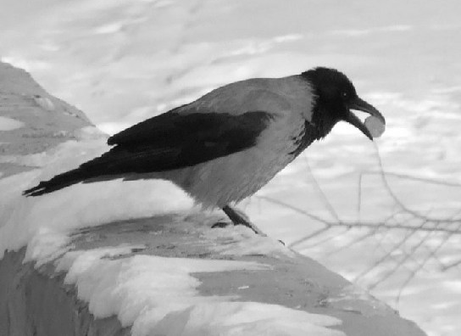
Воробей
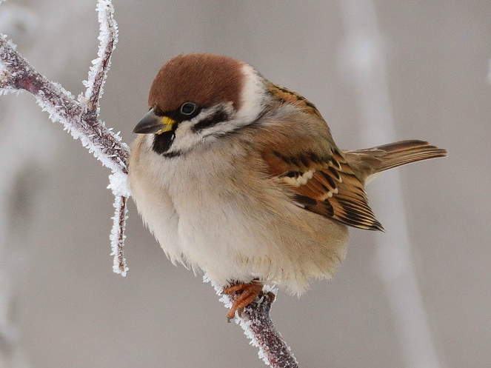
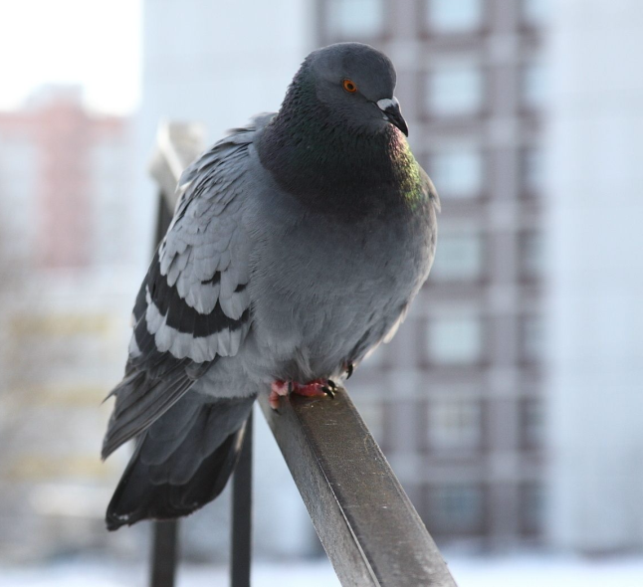
Голубь
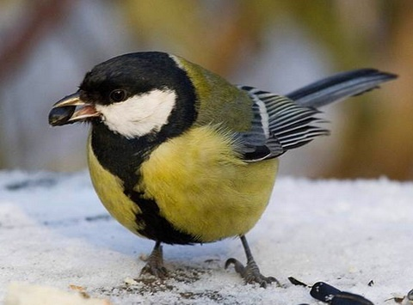
Синица

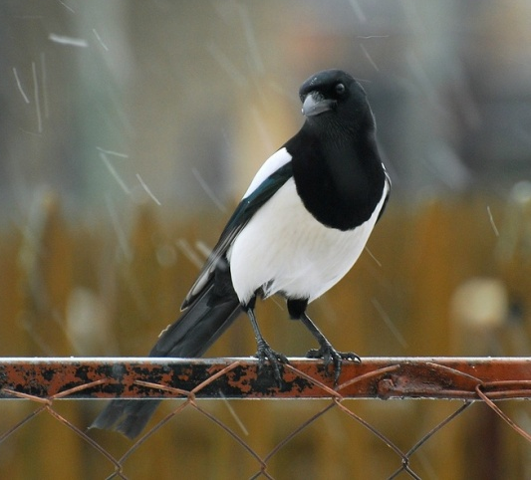
Сорока
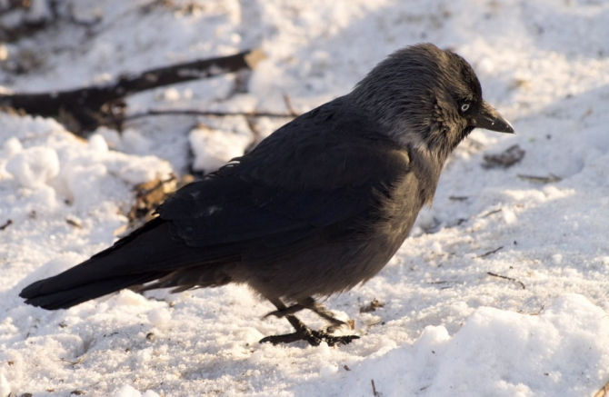
Галка

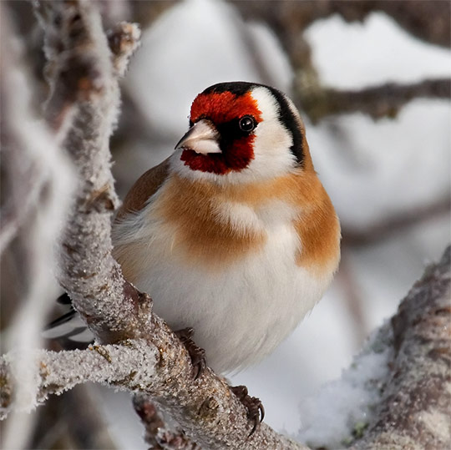
Щегол
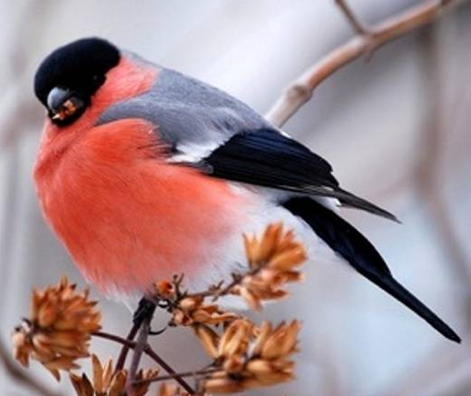
Снегирь

Дятел
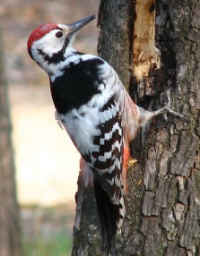
Свиристель

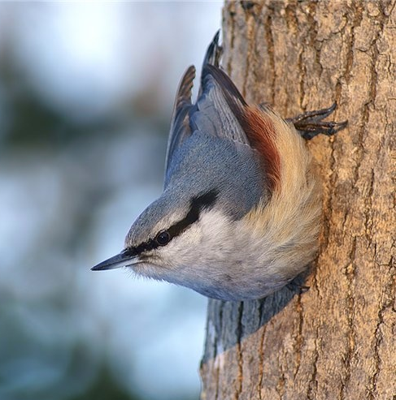
Поползень

Приложение 3
Кормушки
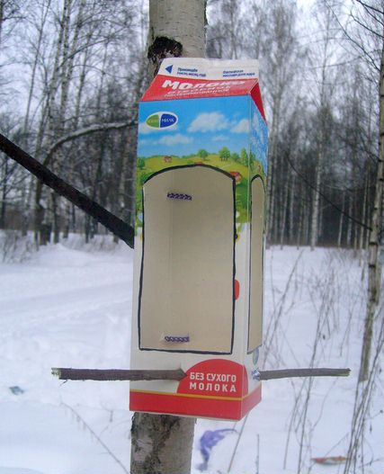
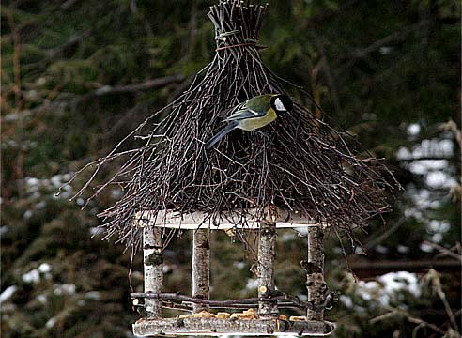
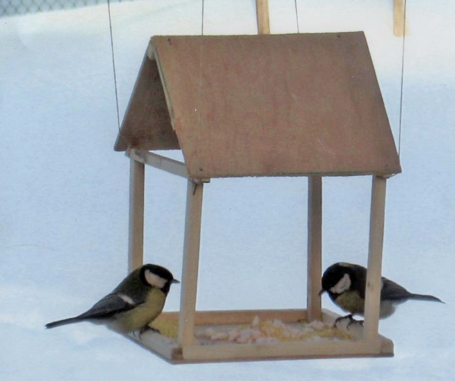
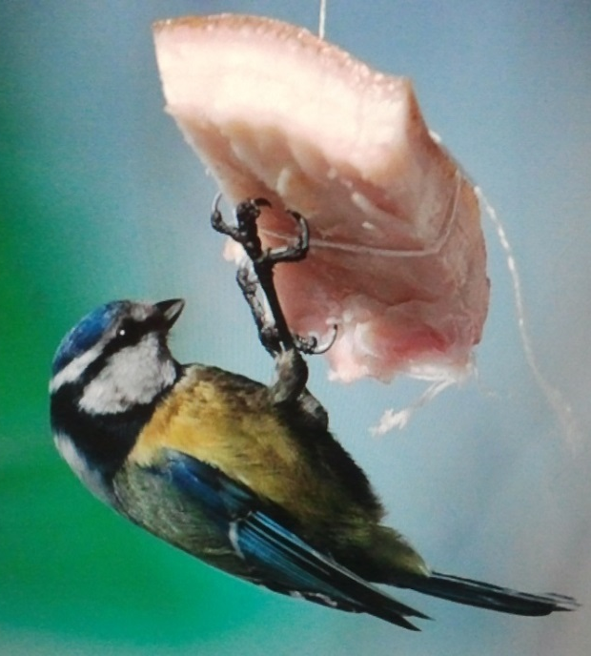
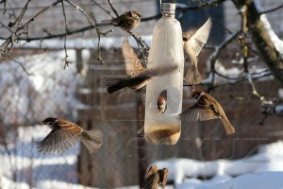

Приложение 4
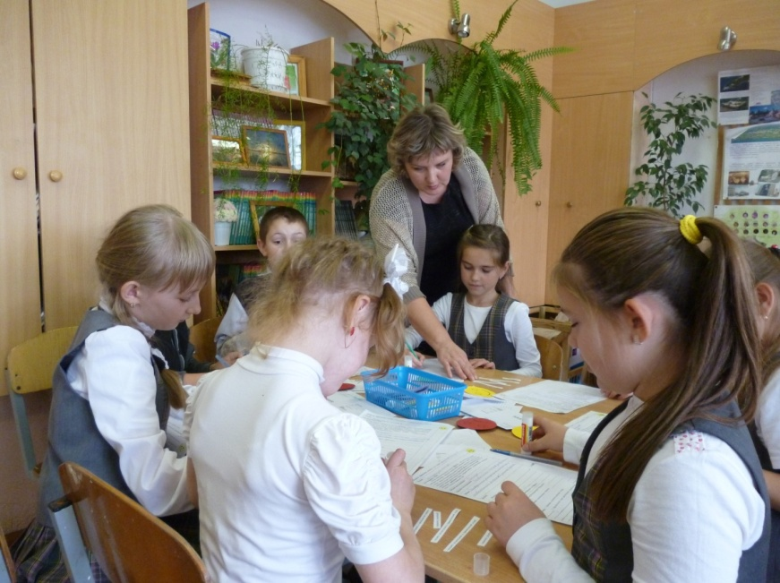
I этап проекта (Постановка цели , задач, выдвижение гипотезы, составление плана работы над проектом)

II этап проекта (поиск информации)
Экскурсия в краеведческий музей г. Чебаркуля
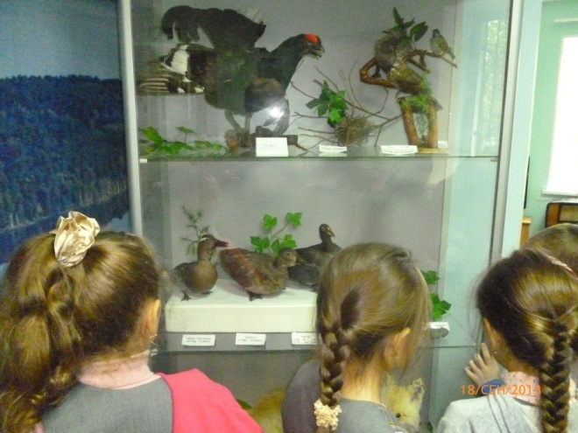

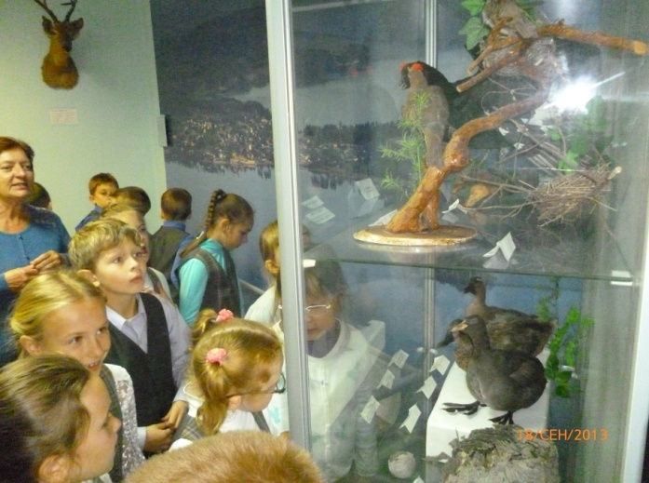

Посещение городской библиотеки (поиск информации)
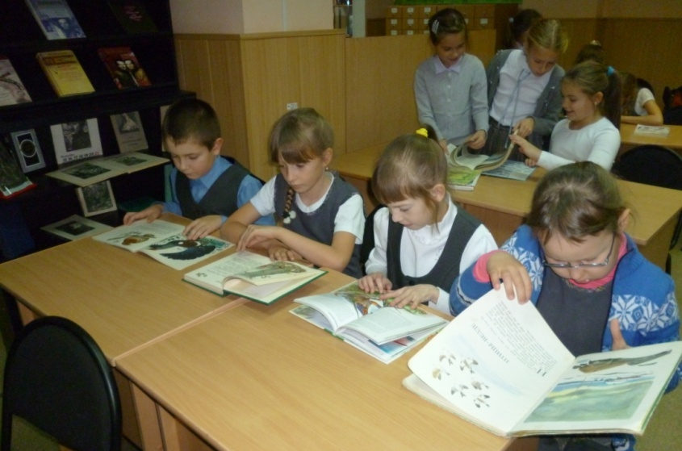

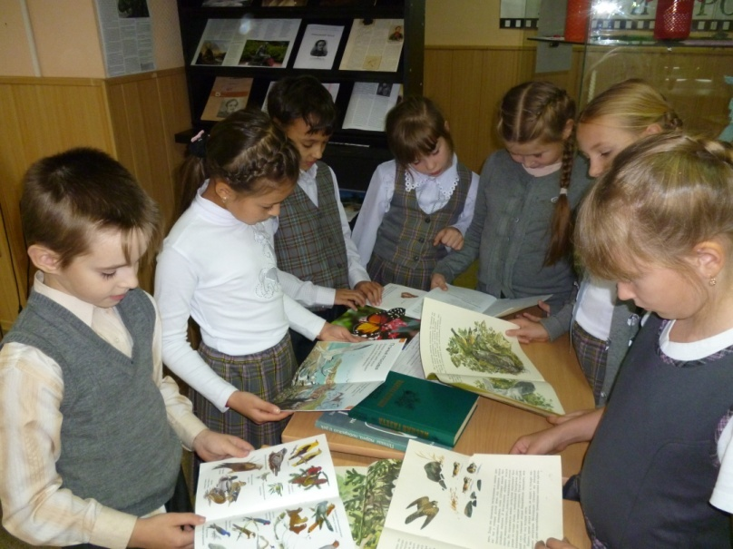

III этап проекта (эксперимент – наблюдение за птицами)
Подведение и обобщение итогов
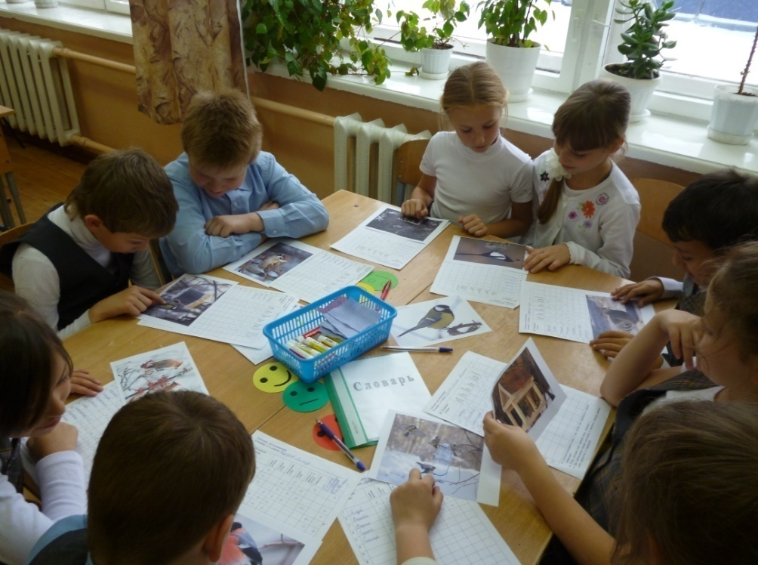

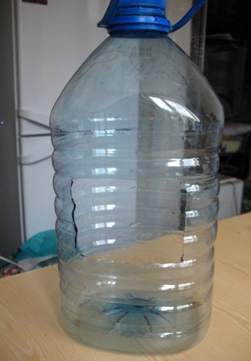
Приложение 5
- Сделай кормушку

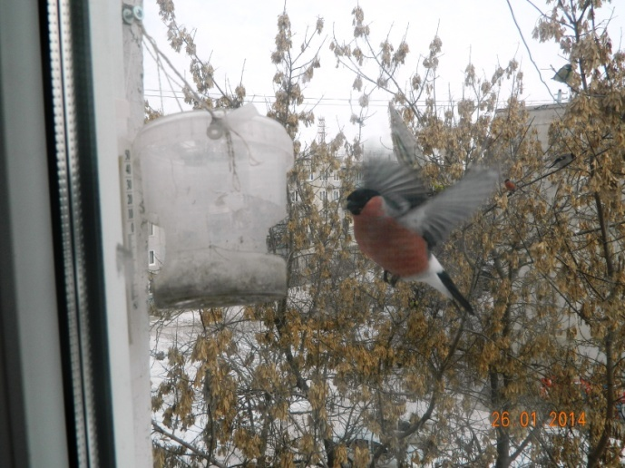
- Приготовь различный корм для птиц.

- Прикорми птиц, приучи к своей кормушке!

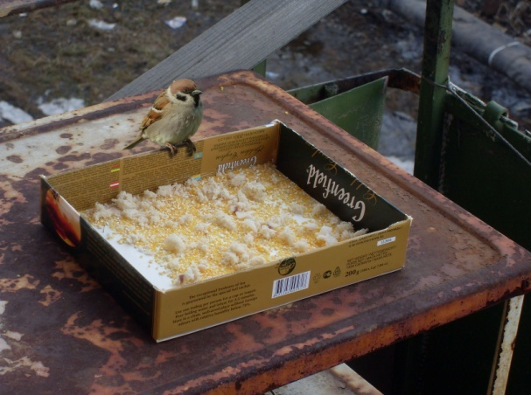
И сделай самую лучшую фотографию!

